# Informações do estudo

Referência: Lee

Grandeza: Força

Tipo: Fr

Material: S45C

Ferramenta: Tungsten carbide P-10

Número de experimentos: 27

Observações:  
Dynamometer: Kistler 525PA  
Profile meter: 3D-Hommelewerk

# Unidades

Velocidade: m/min

Avanço: mm/rev

Profundidade de corte: mm

Força: N

# Dados de teste

|  |  |  |  |
| --- | --- | --- | --- |
| Força | n | f | a |
| 263.0 | 135.0 | 0.08 | 0.6 |
| 1099.3 | 285.0 | 0.32 | 1.6 |
| 593.0 | 210.0 | 0.08 | 1.6 |
| 704.0 | 135.0 | 0.2 | 1.1 |
| 377.0 | 210.0 | 0.08 | 1.1 |
| 502.0 | 210.0 | 0.32 | 0.6 |

# Dados de treino

|  |  |  |  |
| --- | --- | --- | --- |
| Força | n | f | a |
| 952.0 | 210.0 | 0.2 | 1.6 |
| 573.1 | 285.0 | 0.2 | 1.1 |
| 853.8 | 210.0 | 0.32 | 1.1 |
| 856.8 | 285.0 | 0.2 | 1.6 |
| 628.0 | 135.0 | 0.08 | 1.6 |
| 212.0 | 210.0 | 0.08 | 0.6 |
| 464.2 | 285.0 | 0.32 | 0.6 |
| 1198.0 | 135.0 | 0.32 | 1.6 |
| 1169.7 | 210.0 | 0.32 | 1.6 |
| 443.0 | 285.0 | 0.08 | 1.6 |
| 389.0 | 210.0 | 0.2 | 0.6 |
| 363.8 | 285.0 | 0.2 | 0.6 |
| 812.7 | 285.0 | 0.32 | 1.1 |
| 454.0 | 135.0 | 0.08 | 1.1 |
| 403.0 | 135.0 | 0.2 | 0.6 |
| 924.0 | 135.0 | 0.2 | 1.6 |
| 335.0 | 285.0 | 0.08 | 1.1 |
| 203.0 | 285.0 | 0.08 | 0.6 |
| 889.0 | 135.0 | 0.32 | 1.1 |
| 622.0 | 210.0 | 0.2 | 1.1 |
| 550.0 | 135.0 | 0.32 | 0.6 |

# RN

Número de neurônios: 23

Taxa de aprendizado: 1.000000e-02

Número de épocas: 472

2° camada: False

Função de ativação: relu

# Erros

**Dados de teste**

* Erro relativo médio: 4.03
* Coeficiente de correlação: 1.0
* Coeficiente de determinação: 0.99
* MSE: 896.52
* RMSE: 29.94

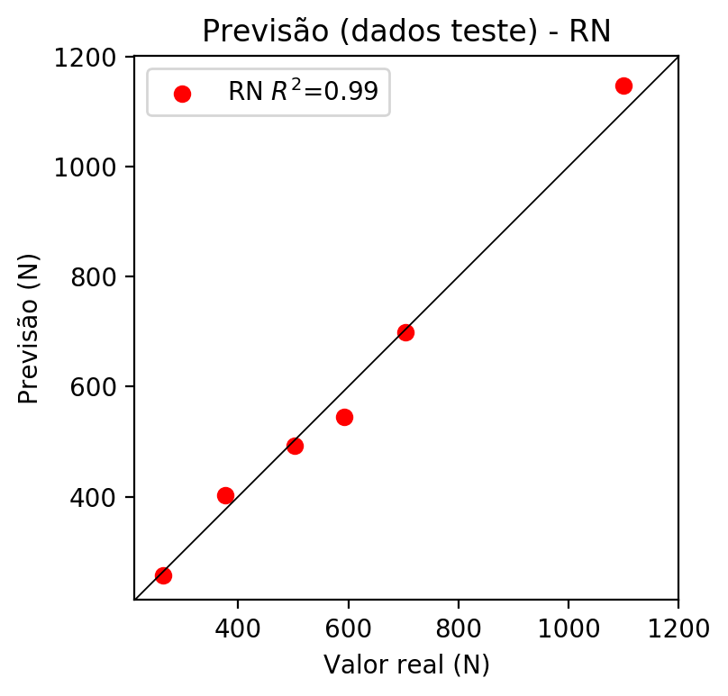

**Dados de treino**

* Erro relativo médio: 1.36
* Coeficiente de correlação: 1.0
* Coeficiente de determinação: 1.0
* MSE: 48.43
* RMSE: 6.96

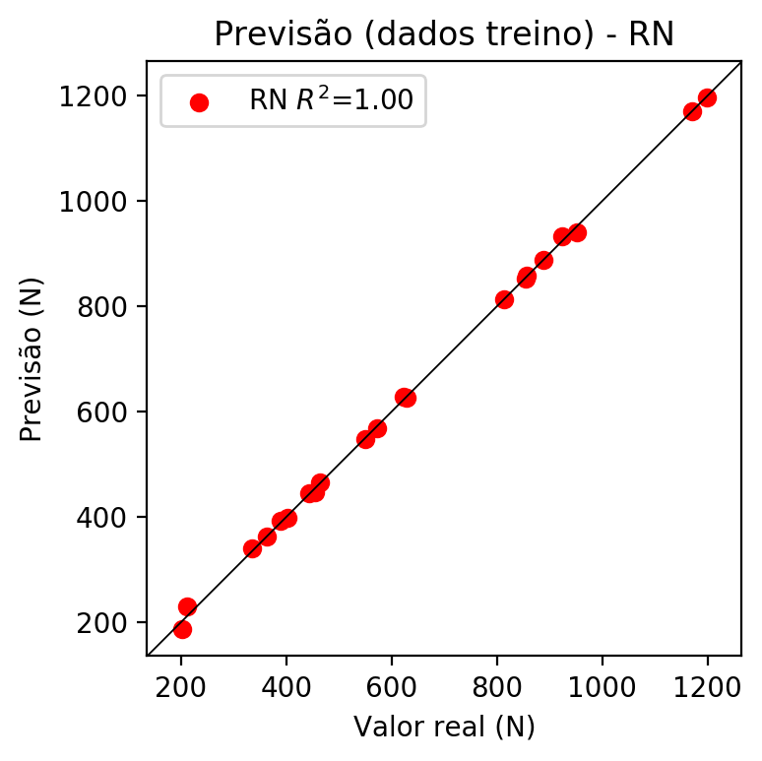

# Pesos

Pesos - camada oculta 1

[[ 0.05984925 0.03264454 -0.14491436 -0.3406519 -0.03826799 -0.00934916  
 0.30933544 0.29997736 0.15122734 -0.0736688 -0.24997391 0.09278864  
 -0.02618204 0.05473501 0.00761783 -0.00203252 0.01628124 0.03851899  
 -0.19326584 0.18804929 0.1417494 0.11963306 0.06514252]  
 [ 0.42728272 0.13119216 -0.54526484 0.64248985 0.4352007 0.14047973  
 -0.7000882 0.4093104 -0.7547232 -0.10149759 -0.28497633 0.25324187  
 -0.2327295 0.19242553 0.00385015 -0.31962526 0.14621407 0.03751043  
 0.05807091 0.3698267 0.6134472 0.40575126 0.10352243]  
 [ 0.23934011 -0.14402175 0.18845622 0.784595 0.5307415 0.08103714  
 0.1997922 0.05581379 -0.23776682 0.29941165 -0.1930251 0.26495543  
 -0.255465 -0.5789686 0.16921726 -0.58975554 -0.19662736 -0.05197584  
 0.20574148 -0.22556797 0.1614297 0.40357772 -0.57353073]]

Bias - camada oculta

[-0.10779408 -0.14276525 -0.21611927 0.21399789 0.16291557 -0.21221958  
 -0.3718131 -0.13423286 0.28563228 -0.05601756 -0.27414942 -0.20679899  
 -0.17813076 0.34223932 -0.21741863 0.15488443 -0.17912081 -0.17561123  
 -0.24731272 -0.173303 -0.00851238 -0.28337055 0.28303453]

Pesos - camada saída

[[ 0.11051057 -0.06359944 -0.1726794 0.3174373 0.50713205 -0.02789097  
 -0.4346713 -0.24208435 -0.33349863 0.04650138 -0.25054088 0.18372114  
 -0.0083243 -0.24287546 -0.01042703 -0.32226077 -0.05183778 0.02535992  
 -0.20571613 0.16041717 0.15891999 0.36515197 -0.26188806]]

# Iterações

|  |  |  |  |  |  |  |
| --- | --- | --- | --- | --- | --- | --- |
| Média | Desvio | n | ln | 2° camada | Função | Épocas |
| -0.0592 | 0.0668 | 10 | 0.1 | False | relu | 38 |
| -0.0591 | 0.0471 | 17 | 0.1 | True | relu | 716 |
| -0.1297 | 0.0819 | 7 | 0.01 | True | tanh | 130 |
| -0.1561 | 0.1 | 19 | 0.001 | False | tanh | 282 |
| -0.0651 | 0.0479 | 29 | 0.001 | False | relu | 469 |
| -0.0896 | 0.0589 | 88 | 0.1 | False | tanh | 926 |
| -0.0437 | 0.0244 | 95 | 0.0001 | True | relu | 984 |
| -0.0825 | 0.0427 | 10 | 0.01 | True | tanh | 865 |
| -0.6341 | 0.4247 | 58 | 0.001 | True | relu | 8 |
| -0.0328 | 0.0138 | 9 | 0.01 | False | tanh | 514 |
| -0.0597 | 0.0447 | 73 | 0.0001 | True | relu | 729 |
| -0.036 | 0.0134 | 22 | 0.001 | True | relu | 543 |
| -0.0477 | 0.0306 | 25 | 0.1 | True | relu | 562 |
| -0.0596 | 0.0405 | 53 | 0.001 | False | relu | 498 |
| -0.0494 | 0.0261 | 83 | 0.01 | True | relu | 337 |
| -0.096 | 0.0604 | 99 | 0.01 | False | tanh | 16 |
| -0.0285 | 0.0117 | 23 | 0.01 | False | relu | 472 |
| -0.0489 | 0.0323 | 24 | 0.001 | True | relu | 778 |
| -0.0724 | 0.0199 | 58 | 0.01 | True | tanh | 382 |
| -0.0985 | 0.0687 | 35 | 0.1 | False | tanh | 596 |

# RL

# Coeficientes

[ 0. -0.1276316 0.65267581 0.71878316]

# Erros

**Dados de teste**

* Erro relativo médio: 11.71
* Coeficiente de correlação: 0.98
* Coeficiente de determinação: 0.95
* MSE: 3558.63
* RMSE: 59.65

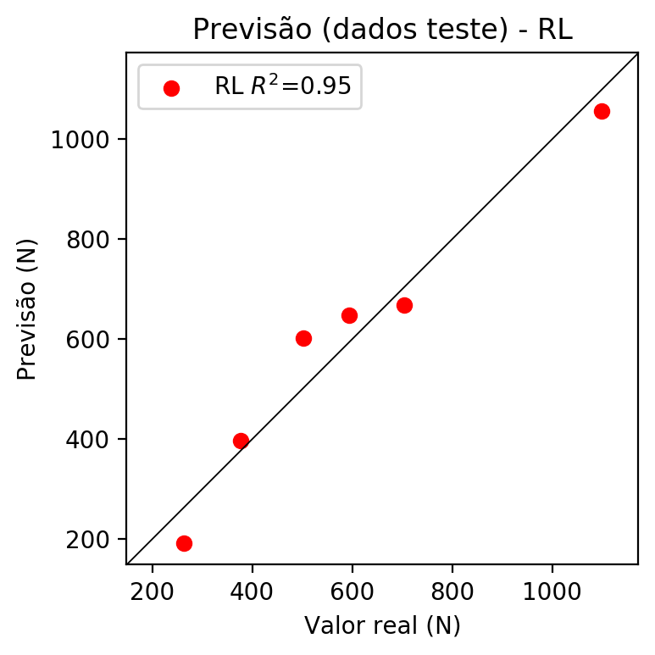

**Dados de treino**

* Erro relativo médio: 10.17
* Coeficiente de correlação: 0.98
* Coeficiente de determinação: 0.96
* MSE: 3714.56
* RMSE: 60.95

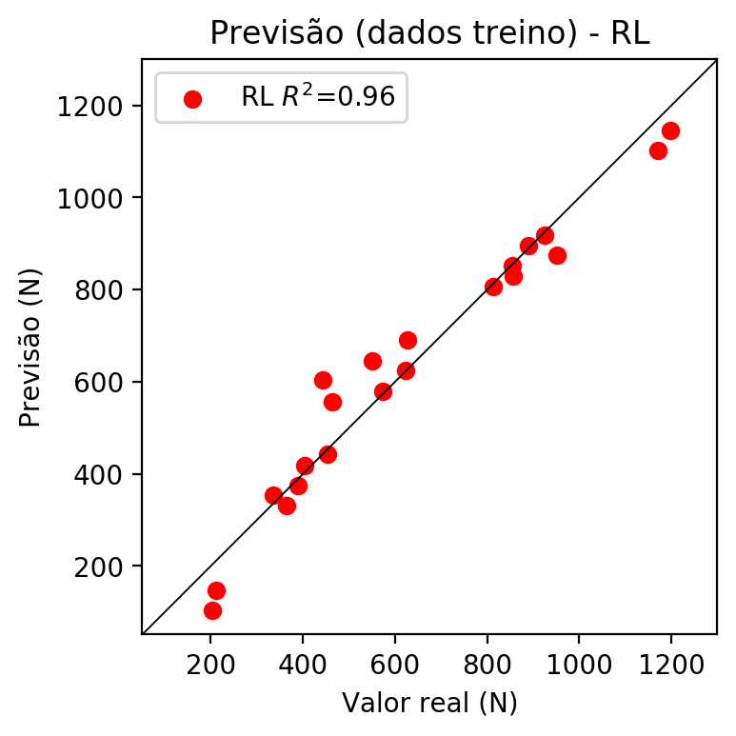

# RP2

# Coeficientes

[ 0. -0.1303461 0.65298588 0.71839537 -0.0199649 0.02708802  
 -0.02659244 -0.06158567 0.20384017 -0.00178051]

# Erros

**Dados de teste**

* Erro relativo médio: 3.21
* Coeficiente de correlação: 1.0
* Coeficiente de determinação: 0.99
* MSE: 486.29
* RMSE: 22.05

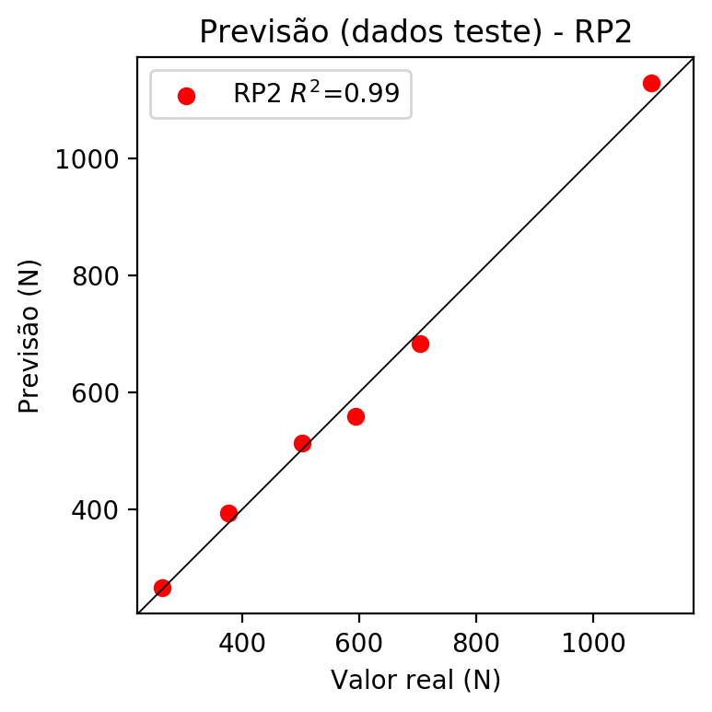

**Dados de treino**

* Erro relativo médio: 3.73
* Coeficiente de correlação: 1.0
* Coeficiente de determinação: 0.99
* MSE: 492.87
* RMSE: 22.2

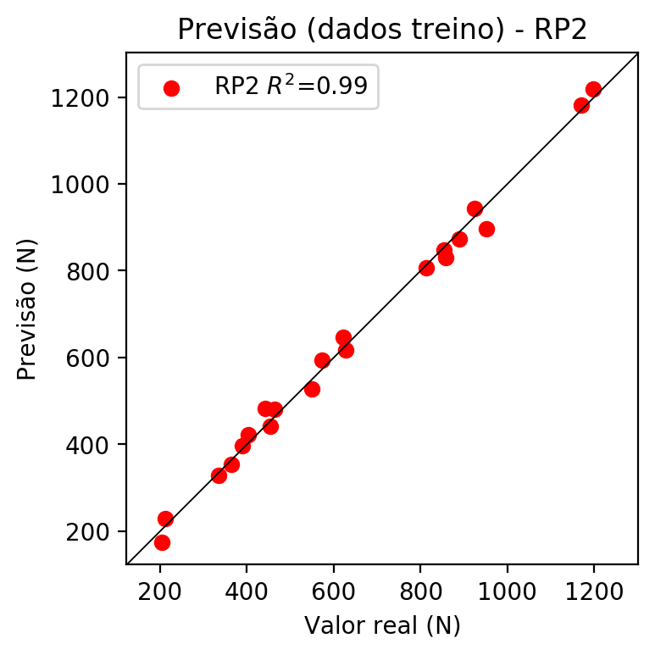

# RP3

# Coeficientes

[ 0. -0.04150099 0.20502989 0.25753524 -0.02382952 0.02666844  
 -0.02701202 -0.05990174 0.20266423 -0.00378999 -0.05994587 0.02156143  
 -0.04018859 -0.01895638 0.04732405 0.02531012 0.29615429 -0.02320599  
 -0.00104784 0.37199535]

# Erros

**Dados de teste**

* Erro relativo médio: 4.63
* Coeficiente de correlação: 1.0
* Coeficiente de determinação: 0.99
* MSE: 809.98
* RMSE: 28.46

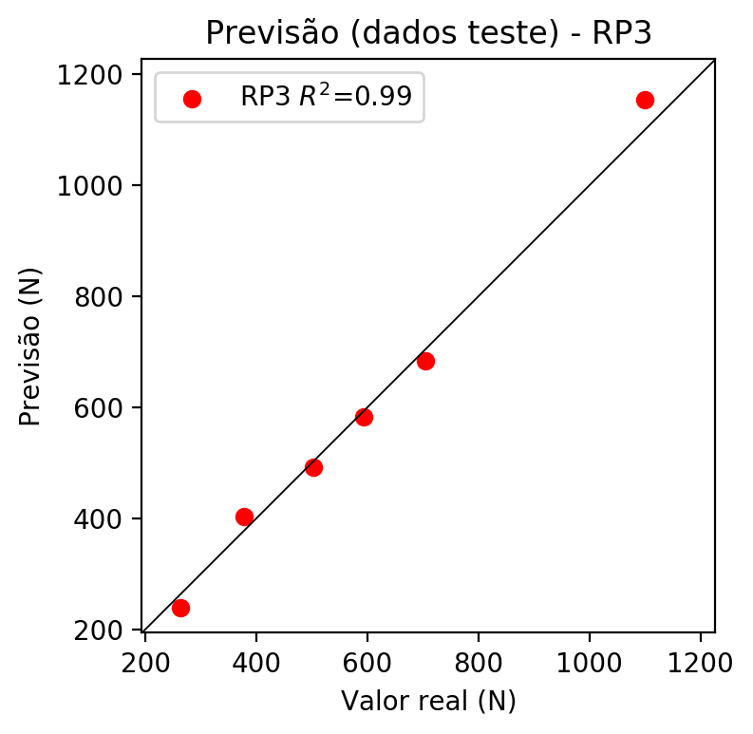

**Dados de treino**

* Erro relativo médio: 1.98
* Coeficiente de correlação: 1.0
* Coeficiente de determinação: 1.0
* MSE: 186.59
* RMSE: 13.66

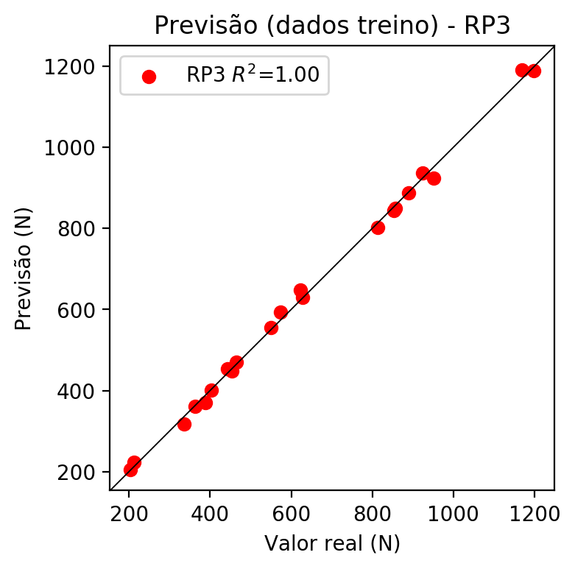

# RP4

# Coeficientes

[ 5.55111512e-17 -3.37668779e-02 1.79179334e-01 2.62396277e-01  
 -9.83031756e-03 4.93995187e-03 -3.23931270e-03 3.06941569e-02  
 1.48013666e-02 3.76158246e-02 -4.87743792e-02 7.16042578e-02  
 -5.57688191e-02 -2.50954298e-02 5.67652296e-02 1.91710704e-02  
 2.58814593e-01 -5.97469182e-03 1.61834550e-02 3.79016845e-01  
 -1.41993476e-02 7.13548604e-03 -4.67900724e-03 -4.34622226e-02  
 7.58250973e-02 -3.46780027e-02 7.13548604e-03 -2.86052250e-02  
 -1.67974555e-02 -4.67900724e-03 4.43360045e-02 2.13797518e-02  
 -8.48677622e-02 2.13797518e-02 5.43339689e-02]

# Erros

**Dados de teste**

* Erro relativo médio: 16.07
* Coeficiente de correlação: 0.97
* Coeficiente de determinação: 0.94
* MSE: 5828.97
* RMSE: 76.35

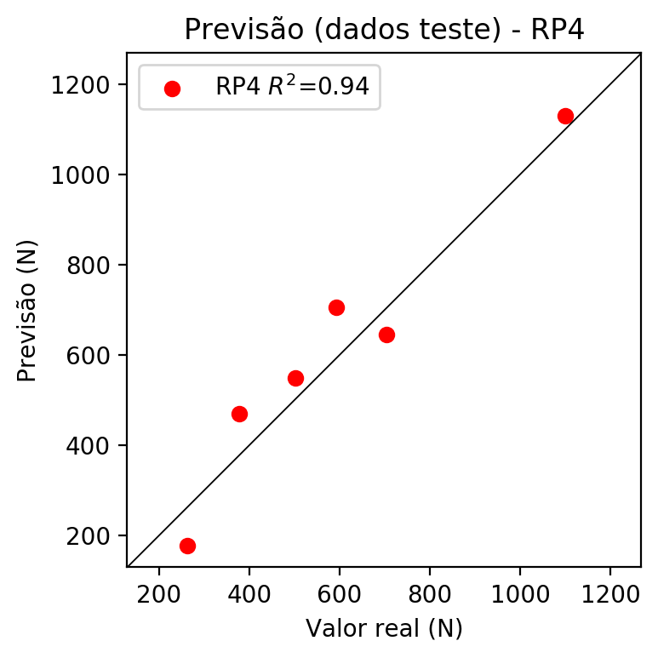

**Dados de treino**

* Erro relativo médio: 0.0
* Coeficiente de correlação: 1.0
* Coeficiente de determinação: 1.0
* MSE: 0.0
* RMSE: 0.0

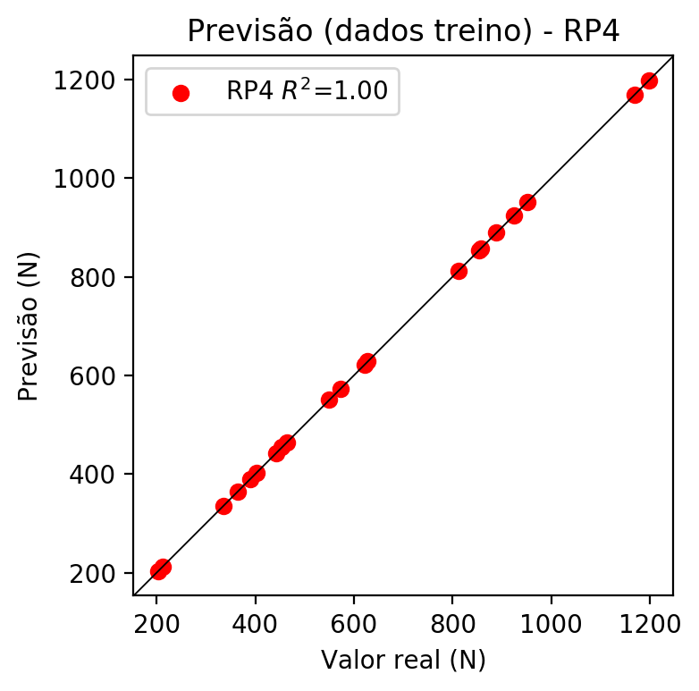

# Geral

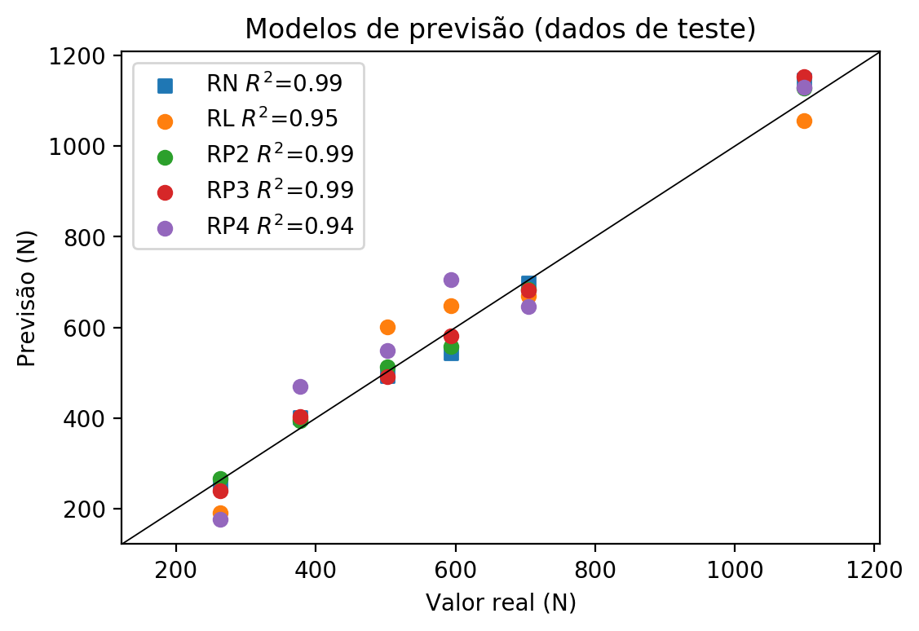

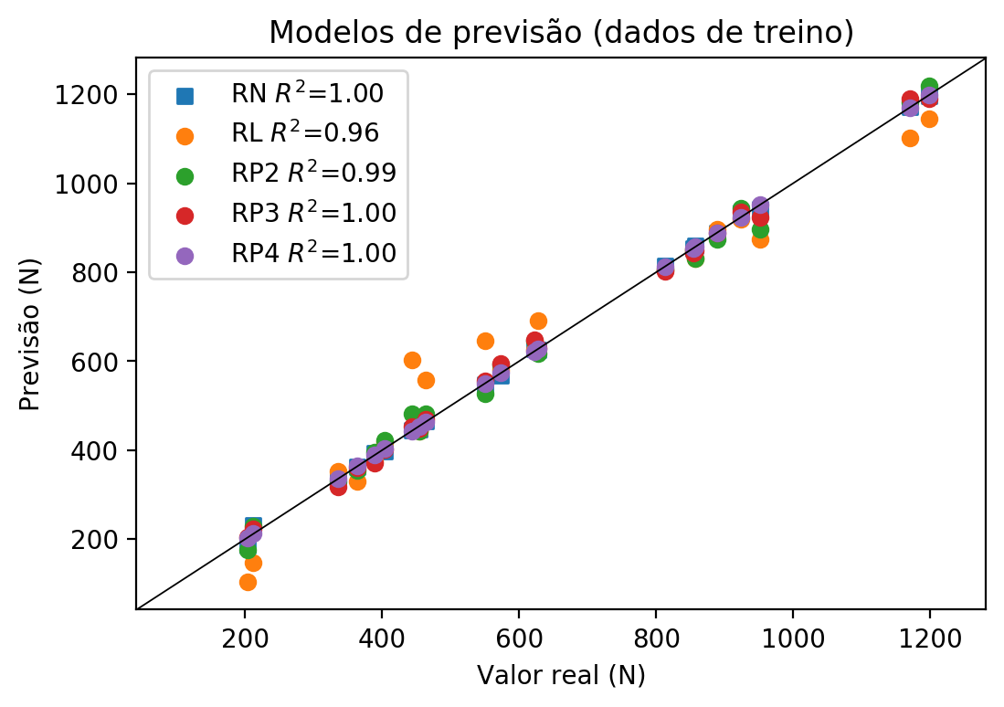

**Dados de teste**

|  |  |  |  |  |  |  |  |  |  |  |
| --- | --- | --- | --- | --- | --- | --- | --- | --- | --- | --- |
| Valor real | RN Previsto | RN Erro (%) | RL Previsto | RL Erro (%) | RP2 Previsto | RP2 Erro (%) | RP3 Previsto | RP3 Erro (%) | RP4 Previsto | RP4 Erro (%) |
| 263.0 | 256.47 | 2.48 | 192.12 | 26.95 | 266.08 | 1.17 | 239.25 | 9.03 | 176.96 | 32.71 |
| 1099.3 | 1146.39 | 4.28 | 1056.8 | 3.87 | 1128.82 | 2.69 | 1153.53 | 4.93 | 1129.16 | 2.72 |
| 593.0 | 544.17 | 8.23 | 647.44 | 9.18 | 558.01 | 5.9 | 582.37 | 1.79 | 705.03 | 18.89 |
| 704.0 | 699.12 | 0.69 | 668.82 | 5.0 | 683.86 | 2.86 | 683.0 | 2.98 | 645.55 | 8.3 |
| 377.0 | 401.96 | 6.62 | 397.59 | 5.46 | 394.2 | 4.56 | 403.46 | 7.02 | 469.35 | 24.5 |
| 502.0 | 492.63 | 1.87 | 601.48 | 19.82 | 512.54 | 2.1 | 491.96 | 2.0 | 548.73 | 9.31 |

**Dados de treino**

|  |  |  |  |  |  |  |  |  |  |  |
| --- | --- | --- | --- | --- | --- | --- | --- | --- | --- | --- |
| Valor real | RN Previsto | RN Erro (%) | RL Previsto | RL Erro (%) | RP2 Previsto | RP2 Erro (%) | RP3 Previsto | RP3 Erro (%) | RP4 Previsto | RP4 Erro (%) |
| 952.0 | 941.06 | 1.15 | 874.3 | 8.16 | 895.86 | 5.9 | 923.14 | 3.03 | 952.0 | 0.0 |
| 573.1 | 568.2 | 0.85 | 580.09 | 1.22 | 593.25 | 3.52 | 593.96 | 3.64 | 573.1 | 0.0 |
| 853.8 | 852.81 | 0.12 | 851.32 | 0.29 | 848.14 | 0.66 | 843.37 | 1.22 | 853.8 | 0.0 |
| 856.8 | 859.06 | 0.26 | 829.93 | 3.14 | 831.1 | 3.0 | 849.91 | 0.8 | 856.8 | 0.0 |
| 628.0 | 625.69 | 0.37 | 691.8 | 10.16 | 617.4 | 1.69 | 628.93 | 0.15 | 628.0 | 0.0 |
| 212.0 | 230.31 | 8.64 | 147.75 | 30.31 | 228.9 | 7.97 | 222.43 | 4.92 | 212.0 | 0.0 |
| 464.2 | 465.95 | 0.38 | 557.12 | 20.02 | 481.31 | 3.69 | 470.34 | 1.32 | 464.2 | 0.0 |
| 1198.0 | 1196.8 | 0.1 | 1145.52 | 4.38 | 1219.02 | 1.75 | 1188.97 | 0.75 | 1198.0 | 0.0 |
| 1169.7 | 1171.19 | 0.13 | 1101.16 | 5.86 | 1182.26 | 1.07 | 1190.56 | 1.78 | 1169.7 | 0.0 |
| 443.0 | 445.34 | 0.53 | 603.07 | 36.13 | 481.93 | 8.79 | 453.89 | 2.46 | 443.0 | 0.0 |
| 389.0 | 392.96 | 1.02 | 374.62 | 3.7 | 396.45 | 1.92 | 370.57 | 4.74 | 389.0 | 0.0 |
| 363.8 | 363.51 | 0.08 | 330.25 | 9.22 | 353.91 | 2.72 | 360.26 | 0.97 | 363.8 | 0.0 |
| 812.7 | 813.44 | 0.09 | 806.96 | 0.71 | 805.81 | 0.85 | 801.34 | 1.4 | 812.7 | 0.0 |
| 454.0 | 447.2 | 1.5 | 441.96 | 2.65 | 442.48 | 2.54 | 447.86 | 1.35 | 454.0 | 0.0 |
| 403.0 | 398.34 | 1.16 | 418.98 | 3.97 | 422.3 | 4.79 | 401.32 | 0.42 | 403.0 | 0.0 |
| 924.0 | 932.83 | 0.96 | 918.66 | 0.58 | 943.93 | 2.16 | 936.11 | 1.31 | 924.0 | 0.0 |
| 335.0 | 340.21 | 1.56 | 353.23 | 5.44 | 329.24 | 1.72 | 317.5 | 5.22 | 335.0 | 0.0 |
| 203.0 | 186.26 | 8.25 | 103.39 | 49.07 | 175.05 | 13.77 | 204.4 | 0.69 | 203.0 | 0.0 |
| 889.0 | 888.77 | 0.03 | 895.68 | 0.75 | 873.79 | 1.71 | 887.14 | 0.21 | 889.0 | 0.0 |
| 622.0 | 628.4 | 1.03 | 624.46 | 0.4 | 646.9 | 4.0 | 648.44 | 4.25 | 622.0 | 0.0 |
| 550.0 | 548.03 | 0.36 | 645.84 | 17.43 | 527.08 | 4.17 | 555.68 | 1.03 | 550.0 | 0.0 |